关于摄像机Transform的说明:

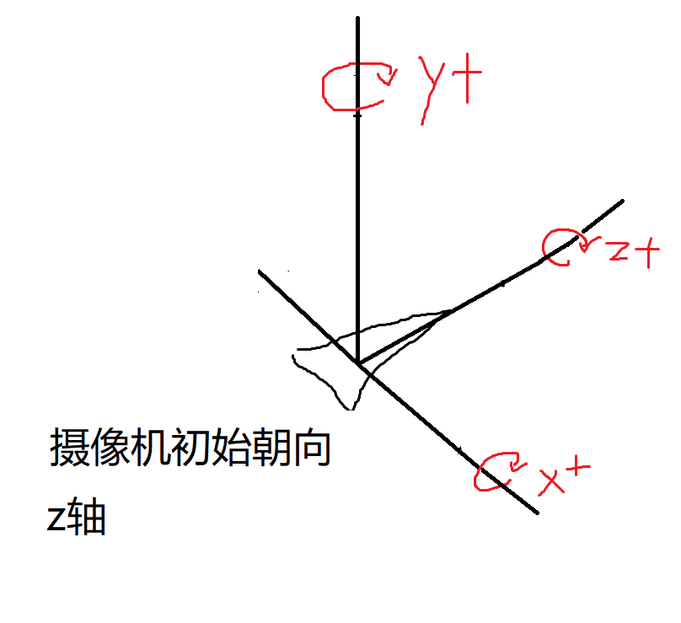

Canvas_CameraRotate(canvas, 0, 1, 0)为绕y轴，沿y+方向旋转,其他类推